

**Павлодар облысы әкімдігінің 2015 жылғы 17 шілдедегі "Азаматтық хал актілерін тіркеу саласында мемлекеттік көрсетілетін қызметтер регламенттерін бекіту туралы" № 216/7 қаулысына өзгерістер енгізу туралы**

***Күшін жойған***

Павлодар облыстық әкімдігінің 2018 жылғы 14 наурыздағы № 94/2 қаулысы. Павлодар облысының Әділет департаментінде 2018 жылғы 29 наурызда № 5931 болып тіркелді. Күші жойылды – Павлодар облыстық әкімдігінің 2020 жылғы 10 шілдедегі № 149/3 (алғашқы ресми жарияланған күнінен кейін күнтізбелік он күн өткен соң қолданысқа енгізіледі) қаулысымен

      Ескерту. Күші жойылды – Павлодар облыстық әкімдігінің 10.07.2020 № 149/3 (алғашқы ресми жарияланған күнінен кейін күнтізбелік он күн өткен соң қолданысқа енгізіледі) қаулысымен.

      Қазақстан Республикасының 2013 жылғы 15 сәуірдегі "Мемлекеттік көрсетілетін қызметтер туралы" Заңының 16-бабы 3-тармағына сәйкес Павлодар облысының әкiмдiгi **ҚАУЛЫ ЕТЕДI:**

      1. Павлодар облысы әкімдігінің 2015 жылғы 17 шілдедегі "Азаматтық хал актілерін тіркеу саласында мемлекеттік көрсетілетін қызметтер регламенттерін бекіту туралы" № 216/7 қаулысына (Нормативтік құқықтық актілерді мемлекеттік тіркеу тізілімінде № 4672 болып тіркелген, 2015 жылғы 4 қыркүйекте "Регион.kz" газетінде жарияланған) келесідей өзгерістер енгізілсін:

      1) көрсетілген қаулымен бекітілген "Бала тууды тіркеу, оның ішінде азаматтық хал актілерінің жазбаларына өзгерістер, толықтырулар мен түзетулер енгізу" мемлекеттік көрсетілетін қызмет регламенті осы қаулының 1-қосымшасына сәйкес жаңа редакцияда жазылсын;

      2) көрсетілген қаулымен бекітілген "Азаматтық хал актілері жазбаларын жою" мемлекеттік көрсетілетін қызмет регламенті осы қаулының 2-қосымшасына сәйкес жаңа редакцияда жазылсын.

      2. "Павлодар облысы әкімінің аппараты" мемлекеттік мекемесі заңнамамен белгіленген тәртіпте:

      осы қаулының аумақтық әділет органында мемлекеттік тіркелуін;

      осы қаулы мемлекеттік тіркелген күннен бастап күнтізбелік он күн ішінде оның қазақ және орыс тілдеріндегі қағаз және электрондық түрдегі көшірмесін "Республикалық құқықтық ақпарат орталығы" шаруашылық жүргізу құқығындағы республикалық мемлекеттік кәсіпорнына Қазақстан Республикасы нормативтік құқықтық актілерінің эталондық бақылау банкінде ресми жариялау және оған енгізу үшін жіберуді;

      осы қаулыны Павлодар облысы әкімдігінің интернет-ресурсында орналастыруды қамтамасыз етсін.

      3. Осы қаулының орындалуын бақылау облыс әкімі аппаратының басшысы Р.Қ. Оразғұловқа жүктелсін.

      4. Осы қаулы алғашқы ресми жарияланған күнінен кейін күнтізбелік он күн өткен соң қолданысқа енгізіледі.

|  |
| --- |
| *Облыс әкімінің* |
| *міндетін атқарушы* | *Ұ. Жазылбек* |

|  |  |
| --- | --- |
|  | Павлодар облысы әкімдігінің 2018 жылғы "14" наурыз № 94/2 қаулысына 1-қосымша |
|  | Павлодар облысы әкімдігінің 2015 жылғы "17" шілдедегі № 216/7 қаулысымен бекітілген |

**"Бала тууды тіркеу, оның ішінде азаматтық хал актілерінің**  
**жазбаларына өзгерістер, толықтырулар мен түзетулер енгізу"**  
**мемлекеттік көрсетілетін қызмет регламенті**

**1-тарау. Жалпы ережелер**

      1. "Бала тууды тіркеу, оның ішінде азаматтық хал актілерінің жазбаларына өзгерістер, толықтырулар мен түзетулер енгізу" мемлекеттік көрсетілетін қызметін (бұдан әрі - мемлекеттік көрсетілетін қызмет) Павлодар облысы аудандарының, қалаларының жергілікті атқарушы органдары (бұдан әрі - көрсетілетін қызметті беруші) көрсетеді.

      Өтінішті қабылдау және мемлекеттік қызметті көрсету нәтижесін беру баламалы негізде:

      1) аудандардың, қалалардың жергілікті атқарушы органдары, кенттердің, ауылдардың, ауылдық округтердің әкімдері;

      2) "Азаматтарға арналған үкімет" мемлекеттік корпорациясы" коммерциялық емес акционерлік қоғамы (бұдан әрі - Мемлекеттік корпорация);

      3) www.egov.kz "электрондық үкімет" веб-порталы (бұдан әрі - портал) арқылы жүзеге асырылады.

      2. Мемлекеттік қызметті көрсету нысаны: электрондық/қағаз түрінде.

      3. Мемлекеттік қызметті көрсетудің нәтижесі:

      жеке басын куәландыратын құжатты көрсеткен кезде қағаз жеткізгіштегі туу туралы куәлік, енгізілген өзгерістерімен, толықтыруларымен және түзетулерімен қоса туу туралы қайталама куәлік не Қазақстан Республикасы Әділет министрінің 2015 жылғы 17 сәуірдегі № 219 бұйрығымен бекітілген "Бала тууды тіркеу, оның ішінде азаматтық хал актілерінің жазбаларына өзгерістер, толықтырулар мен түзетулер енгізу" мемлекеттік көрсетілетін стандартының (бұдан әрі - Стандарт) 10-тармағымен көзделген негіздер мен жағдайлар бойынша мемлекеттік қызмет көрсетуден бас тарту туралы дәлелді жауап.

      Порталда көрсетілетін қызметті алушының "жеке кабинетіне" қызметті көрсетушінің уәкілетті адамының электрондық цифрлы қолтаңбасы (бұдан әрі - ЭЦҚ) қойылған электрондық құжат нысанында мемлекеттік қызмет көрсету нәтижесі берілетін күнінің белгіленгені туралы хабарлама не Стандарттың 10-тармағымен қарастырылған жағдайларда және негіздер бойынша мемлекеттік қызмет көрсетуден бас тарту туралы электрондық құжат нысанындағы дәлелді жауап жолданады.

      Мемлекеттік қызмет көрсету нәтижесін ұсыну нысаны: қағаз түрінде.

**2-тарау. Мемлекеттік қызметті көрсету процесінде көрсетілетін**  
**қызметті берушінің құрылымдық бөлімшелерінің**  
**(қызметкерлерінің) іс-қимылының тәртібін сипаттау**

      4. Өтініш және Стандарттың 9-тармағымен көзделген қажетті құжаттар мемлекеттік қызметті көрсету бойынша рәсімді (іс-қимылды) бастауға негіз болып табылады.

      5. Мемлекеттік қызметті көрсету процесінің құрамына кіретін әрбір рәсімнің (іс-қимылдың) мазмұны, оны орындау ұзақтығы:

      1) баланың тууын тіркеу:

      көрсетілетін қызметті берушінің кеңсе маманы көрсетілетін қызметті алушының құжаттарын қабылдайды, алынған құжаттарды тіркеуді жүзеге асырады және көрсетілетін қызметті берушінің басшысына қарауға береді - 20 (жиырма) минут ішінде.

      Көрсетілетін қызметті алушы Стандартының 9-тармағында көзделген тізбеге сәйкес құжаттардың топтамасын толық ұсынбаған және (немесе) қолданылу мерзімі өтіп кеткен құжаттарды ұсынған жағдайда көрсетілетін қызметті беруші өтінішті қабылдаудан бас тартады;

      көрсетілетін қызметті берушінің басшысы бұрыштама қояды және көрсетілетін қызметті алушының өтінішін көрсетілетін қызметті берушінің маманына орындау үшін жолдайды - 30 (отыз) минут ішінде;

      көрсетілетін қызметті берушінің маманы ұсынылған құжаттарды Стандарттың 9-тармағына, сондай-ақ Қазақстан Республикасының "Неке (ерлі-зайыптылық) және отбасы туралы" Кодексіне сәйкестігін тексереді, он жасқа толған баланың анкеталық деректері өзгертілетін болса, оның жазбаша түрдегі келісімі қосымша ұсынылады ұсынылған құжаттарды тексеріп, талдау жасағаннан кейін "Азаматтық хал актісінің жазбасы" тіркеу пункті" ақпараттық жүйесінде (бұдан әрі – "АХАТ" ТП" АЖ) акт жазбасын қалыптастырады, тіркеуді жүзеге асырады және азаматтық хал актісін тіркеу туралы тиісті куәлікті басып шығарады не Стандарттың 10-тармағымен көзделген негіздер мен жағдайлар бойынша жеке басын куәландыратын құжатты көрсеткен кезде қағаз жеткізгіште мемлекеттік қызмет көрсетуден бас тарту туралы дәлелді жауап - 1 (бір) жұмыс күні ішінде;

      көрсетілетін қызметті берушінің басшысы мемлекеттік қызметті көрсету нәтижесіне қол қояды - 30 (отыз) минут ішінде;

      көрсетілетін қызметті берушінің кеңсе маманы мемлекеттік қызметті көрсету нәтижесін береді - 20 (жиырма) минут ішінде;

      2) баланың туылғаны туралы өтініш берілген жағдайда бала туылған күнінен бастап үш жұмыс күні өткеннен кейін, сондай-ақ азаматтық хал актісі жазбасына өзгерістер, толықтырулар мен түзетулер енгізу туралы өтініш:

      көрсетілетін қызметті берушінің кеңсе маманы көрсетілетін қызметті алушының құжаттарын қабылдайды, алынған құжаттарды тіркеуді жүзеге асырады және көрсетілетін қызметті берушінің басшысына қарауға береді - 20 (жиырма) минут ішінде.

      Көрсетілетін қызметті алушы Стандарттың 9-тармағында көзделген тізбеге сәйкес құжаттардың топтамасын толық ұсынбаған және (немесе) қолданылу мерзімі өтіп кеткен құжаттарды ұсынған жағдайда көрсетілетін қызметті беруші өтініш қабылдаудан бас тартады;

      көрсетілетін қызметті берушінің басшысы бұрыштама қояды және көрсетілетін қызметті алушының өтінішін көрсетілетін қызметті берушінің маманына орындау үшін жолдайды - 30 (отыз) минут ішінде;

      көрсетілетін қызметті берушінің маманы ұсынылған құжаттарды Стандарттың 9-тармағына, сондай-ақ Қазақстан Республикасының "Неке (ерлі-зайыптылық) және отбасы туралы" Кодексіне сәйкестігін тексереді, он жасқа толған баланың анкеталық деректері өзгертілетін болса, оның жазбаша түрдегі келісімі қосымша ұсынылады ұсынылған құжаттарды тексеріп, талдау жасағаннан кейін "АХАТ" ТП" АЖ-да акт жазбасын қалыптастырады, тіркеуді жүзеге асырады және азаматтық хал актісін тіркеу туралы тиісті куәлікті не Стандарттың 10-тармағымен көзделген негіздер мен жағдайлар бойынша жеке басын куәландыратын құжатты көрсеткен кезде қағаз жеткізгіште мемлекеттік қызмет көрсетуден бас тарту туралы дәлелді жауапты басып шығарады - 6 (алты) жұмыс күні ішінде;

      көрсетілетін қызметті берушінің басшысы мемлекеттік қызметті көрсету нәтижесіне қол қояды - 30 (отыз) минут ішінде;

      көрсетілетін қызметті берушінің кеңсе маманы мемлекеттік қызметті көрсету нәтижесін береді - 20 (жиырма) минут ішінде.

      Құжаттарды қосымша тексеру қажет болған кезде немесе басқа мемлекеттік органдарға сұрау салу қажет болған кезде қызметті көрсету мерзімі көрсетілетін қызметті алушыны 3 (үш) күнтізбелік күн ішінде хабардар ете отырып, 30 (отыз) күнтiзбелiк күннен аспайтын уақытқа ұзартылады.

      6. Жеке басын куәландыратын құжатты көрсеткен кезде қағаз жеткізгіштегі туу туралы куәлік, енгізілген өзгерістерімен, толықтыруларымен және түзетулерімен туу туралы қайталама куәлік мемлекеттік қызметті көрсету рәсімінің (іс-қимылының) нәтижесі болып табылады не Стандартының 10-тармағымен көзделген негіздер мен жағдайлар бойынша мемлекеттік қызмет көрсетуден бас тарту туралы дәлелді жауап.

**3-тарау. Мемлекеттік қызметті көрсету процесінде көрсетілетін**  
**қызметті берушінің құрылымдық бөлімшелерінің**  
**(қызметкерлерінің) өзара іс-қимылының тәртібін сипаттау**

      7. Мемлекеттік қызметті көрсету процесіне қатысатын көрсетілетін қызметті берушінің құрылымдық бөлімшелерінің (қызметкерлерінің) тізбесі:

      1) көрсетілетін қызметті берушінің кеңсе маманы;

      2) көрсетілетін қызметті берушінің басшысы;

      3) көрсетілетін қызметті берушінің маманы.

      8. Әрбір рәсімнің (іс-қимылдың) ұзақтығын көрсете отырып, көрсетілетін қызметті берушінің құрылымдық бөлімшелерінің (қызметкерлерінің) арасындағы рәсімдердің (іс-қимылдардың) реттілігін сипаттау осы регламенттің 1-қосымшасында келтірілген.

**4-тарау. Мемлекеттік қызметті көрсету процесінде Мемлекеттік**  
**корпорациямен және (немесе) өзге де көрсетілетін**  
**қызметті берушілермен өзара іс-қимылдардың тәртібін,**  
**сондай-ақ ақпараттық жүйелерді пайдалану тәртібін сипаттау**

      9. Мемлекеттік корпорацияға жүгіну тәртібін сипаттау, көрсетілетін қызметті алушының сұрауын өңдеу ұзақтығы, мемлекеттiк қызметтi көрсету нәтижесін алу тәртібі:

      1-процесс - мемлекеттік қызметті көрсету үшін Мемлекеттік корпорацияның ақпараттық жүйесінде (бұдан әрі - Мемлекеттік корпорация АЖ) Мемлекеттік корпорация операторының авторландыру процессі;

      1-шарт - логин және пароль немесе ЭЦҚ арқылы тіркелген Мемлекеттік корпорация операторы туралы деректердің түпнұсқалығын Мемлекеттік корпорация АЖ-да тексеру;

      2-процесс - Мемлекеттік корпорация операторының деректерінде бұзушылықтардың болуына байланысты Мемлекеттік корпорация АЖ-да авторландырудан бас тарту туралы хабарламаны қалыптастыру;

      3-процесс - Мемлекеттік корпорация операторының мемлекеттік қызметті таңдауы, қызметті көрсетуге арналған сұрау нысанын экранға шығару және оның құрылымы мен форматтық талаптарын ескере отырып, нысанды толтыруы (деректерді енгізуі, сканерленген құжатты бекіту);

      4-процесс - Мемлекеттік корпорация операторының ЭЦҚ арқылы мемлекеттік қызметті көрсетуге арналған сұраудың толтырылған нысанына (енгізілген деректерге, бекітілген сканерленген құжатқа) қол қою және Мемлекеттік корпорация операторының одан кейінгі іс-қимылдары туралы ақпарат алу;

      2-шарт – сәйкестендіру деректерінің (сұрауда көрсетілген жеке сәйкестендіру нөмірі (бұдан әрі - ЖСН) мен ЭЦҚ тіркеу куәлігінде көрсетілген ЖСН арасындағы) сәйкестігін, ЭЦҚ тіркеу куәлігін қолдану мерзімін және Мемлекеттік корпорация АЖ-дан қайтарылып алынған (күші жойылған) тіркеу куәліктерінің тізімінде болмауын тексеру;

      5-процесс - Мемлекеттік корпорация операторының ЭЦҚ-сының түпнұсқалығы расталмауына байланысты сұратылып отырған мемлекеттік қызметті көрсетуден бас тарту туралы хабарламаны қалыптастыру;

      6-процесс - көрсетілетін қызметті алушының ЭЦҚ-сымен қол қойылған электрондық құжатты (көрсетілетін қызметті алушының сұрауын) "электрондық үкімет" шлюзі (бұдан әрі - ЭҮШ)/"электрондық үкіметтің" өңірлік шлюзі) (бұдан әрі - ЭҮӨШ) арқылы жергілікті атқарушы органның ақпараттық жүйесіне (бұдан әрі - ЖАО АЖ) жіберу және көрсетілетін қызметті беруші маманының электрондық мемлекеттік қызметті өңдеуі;

      7-процесс - көрсетілетін қызметті беруші маманының мемлекеттік қызметті көрсету нәтижесін қалыптастыруы. Электрондық құжат көрсетілетін қызметті беруші маманының ЭЦҚ-сын пайдалану арқылы қалыптастырылады және Мемлекеттік корпорация АЖ-ға жіберіледі;

      8-процесс - көрсетілетін қызметті алушының қолына беру немесе электрондық поштасына жіберу арқылы Мемлекеттік корпорация операторының мемлекеттік көрсетілетін қызметтің нәтижесін беруі.

      10. Көрсетілетін қызметті алушы порталға құжаттар топтамасын тапсырған сәттен бастап мемлекеттік қызметті көрсету мерзімі - 1 (бір) жұмыс күні.

      Портал арқылы мемлекеттік қызметті алу үшін көрсетілетін қызметті алушының жүгіну тәртібін және рәсімдер (іс-қимылдар) реттілігін сипаттау:

      1-процесс - мемлекеттік көрсетілетін қызметті алу үшін көрсетілетін қызметті алушының порталда ЖСН мен парольді енгізу үдерісі (авторландыру процессі);

      1-шарт - тіркелген көрсетілетін қызметті алушы туралы деректердің түпнұсқалығын ЖСН мен пароль арқылы порталда тексеру;

      2-процесс - көрсетілетін қызметті алушының деректерінде бұзушылықтардың болуына байланысты порталда авторландырудан бас тарту туралы хабарламаның қалыптастыруы;

      3-процесс - көрсетілетін қызметті алушының мемлекеттік көрсетілетін қызметті таңдауы, қызметті көрсетуге арналған сұрау нысанын экранға шығару және оның құрылымы мен форматтық талаптарын ескере отырып, көрсетілетін қызметті алушының нысанды толтыруы (деректерді енгізуі);

      4-процесс - көрсетілетін қызметті алушының ЭЦҚ арқылы мемлекеттік қызметті көрсетуге арналған сұраудың толтырылған нысанына (енгізілген деректерге, бекітілген сканерленген құжатқа) қол қою;

      2-шарт - сәйкестендіру деректерінің (сұрауда көрсетілген ЖСН мен ЭЦҚ тіркеу куәлігінде көрсетілген ЖСН арасындағы) сәйкестігін және қайтарылып алынған (күші жойылған) тіркеу куәліктерінің тізімінде болмауын порталда тексеру;

      5-процесс - көрсетілетін қызметті алушының ЭЦҚ-сының түпнұсқалығы расталмауына байланысты сұратылып отырған мемлекеттік қызметті көрсетуден бас тарту туралы хабарламаны қалыптастыру;

      6-процесс - көрсетілетін қызметті алушының ЭЦҚ-сымен қол қойылған электрондық құжатты (көрсетілетін қызметті алушының сұрауын) ЭҮШ/ЭҮӨШ арқылы ЖАО АЖ-ға жіберу және көрсетілетін қызметті беруші маманының мемлекеттік қызметті үндеуі;

      7-процесс - көрсетілетін қызметті беруші маманының мемлекеттік қызметті көрсету нәтижесін қалыптастыруы. Электрондық құжат көрсетілетін қызметті беруші маманының ЭЦҚ-сын пайдалану арқылы қалыптастырылады және көрсетілетін қызметті алушының "жеке кабинетіне" жіберіледі.

      Портал арқылы мемлекеттік қызметті көрсетуге қатыстырылған ақпараттық жүйелердің функционалдық өзара іс-қимылының диаграммасы осы регламенттің 2-қосымшасында келтірілген.

      11. Мемлекеттік қызметті көрсету процессінде рәсімдердің (іс-қимылдардың), көрсетілетін қызметті берушінің құрылымдық бөлімшелерінің (қызметкерлерінің) өзара іс-қимылдарының реттілігін толық сипаттау, сондай-ақ мемлекеттік қызметті көрсету процессінде өзге де көрсетілетін қызметті берушілермен және (немесе) Мемлекеттік корпорациямен өзара іс-қимылдың тәртібін сипаттау осы регламенттің 3-қосымшасына сәйкес мемлекеттік қызметті көрсетудің бизнес-процестерінің анықтамалығында көрсетіледі.

|  |  |
| --- | --- |
|  | "Бала тууды тіркеу, оның ішінде азаматтық хал актілерінің жазбаларына өзгерістер, толықтырулар мен түзетулер енгізу" мемлекеттік көрсетілетін қызмет регламентіне 1-қосымша |

**Мемлекеттік қызметті көрсету процесінде көрсетілетін**  
**қызметті берушінің құрылымдық бөлімшелерінің**  
**(қызметкерлерінің) өзара іс-қимылдары реттілігінің сипаттамасы**

      1) баланың тууын тіркеу:

|  |  |  |  |  |  |  |
| --- | --- | --- | --- | --- | --- | --- |
| № | Іс-қимыл (жұмыс барысының, ағынының) № | 1 | 2 | 3 | 4 | 5 |
| 1 | Құрылымық бөлімшенің (қызметкерлердің) атауы | Көрсетілетін қызметті берушінің кеңсе маманы | Көрсетілетін қызметті берушінің басшысы | Көрсетілетін қызметті берушінің маманы | Көрсетілетін қызметті берушінің басшысы | Көрсетілетін қызметті берушінің кеңсе маманы |
| 2 | Іс-қимылдың (процестің, рәсімнің, операциялар) атауы және олардың сипаттамасы | ЖАО АЖ-да құжаттарды қабылдау және тіркеу. Көрсетілетін қызметті алушы Стандарттың 9-тармағында көзделген тізбеге сәйкес құжаттардың топтамасын толық ұсынбаған және (немесе) қолданылу мерзімі өтіп кеткен құжаттарды ұсынған жағдайларда көрсетілетін қызметті беруші өтінішті қабылдаудан бас тартады | Жауапты маманды анықтау | Ұсынылған құжаттарды қарау және мемлекеттік көрсетілетін қызмет нәтижесін дайындау | Мемлекеттік көрсетілетін қызмет нәтижесіне қол қою | Журналда тіркеу |
| 3 | Аяқталу нысаны (мәліметтер, құжат, ұйымдық-өкімдік шешім) | Көрсетілетін қызметті берушінің басшысына жіберу | Бұрыштама | Мемлекеттік көрсетілетін қызмет нәтижесі | Азаматтық хал актісін тіркеу туралы куәлік не Стандарттың 10-тармағымен көзделген негіздер мен жағдайлар бойынша жеке басын куәландыратын құжатты көрсеткен кезде қағаз жеткізгіште мемлекеттік қызмет көрсетуден бас тарту туралы дәлелді жауап | Нәтижені беру |
| 4 | Орындау мерзімдері | 20 (жиырма) минут ішінде | 30 (отыз) минут ішінде | 1 (бір) жұмыс күні ішінде | 30 (отыз) минут ішінде | 20 (жиырма) минут ішінде |
| 5 | 2 (екі) жұмыс күні | | | | |  |

      2) баланың туылғаны туралы өтініш берілген жағдайда бала туылған күнінен бастап үш жұмыс күні өткеннен кейін, сондай-ақ азаматтық хал актісі жазбасына өзгерістер, толықтырулар мен түзетулер енгізу туралы өтініш:

|  |  |  |  |  |  |  |
| --- | --- | --- | --- | --- | --- | --- |
| № | Іс-қимыл (жұмыс барысының, ағынының) № | 1 | 2 | 3 | 4 | 5 |
| 1 | Құрылымдық бөлімшенің (қызметкерлердің) атауы | Көрсетілетін қызметті берушінің кеңсе маманы | Көрсетілетін қызметті берушінің басшысы | Көрсетілетін қызметті берушінің маманы | Көрсетілетін қызметті берушінің басшысы | Көрсетілетін қызметті берушінің кеңсе маманы |
| 2 | Іс-қимылдың (процесстің, рәсімнің, операциялар) атауы және олардың сипаттамасы | ЖАО АЖ-да құжаттарды қабылдау және тіркеу. Көрсетілетін қызметті алушы Стандарттың 9-тармағында көзделген тізбеге сәйкес құжаттардың топтамасын толық ұсынбаған және (немесе) қолданылу мерзімі өтіп кеткен құжаттарды ұсынған жағдайларда көрсетілетін қызметті беруші өтінішті қабылдаудан бас тартады | Жауапты маманды анықтау | Ұсынылған құжаттарды қарау және мемлекеттік көрсетілетін қызмет нәтижесін дайындау | Мемлекеттік көрсетілетін қызмет нәтижесіне қол қою | Журналда тіркеу |
| 3 | Аяқталу нысаны (мәліметтер, құжат, ұйымдық-өкімдік шешім) | Көрсетілетін қызметті берушінің басшысына жіберу | Бұрыштама | Мемлекеттік көрсетілетін қызмет нәтижесі | Азаматтық хал актісін тіркеу туралы куәлік не Стандарттың 10-тармағымен көзделген негіздер мен жағдайлар бойынша жеке басын куәландыратын құжатты көрсеткен кезде қағаз жеткізгіште мемлекеттік қызмет көрсетуден бас тарту туралы дәлелді жауап | Нәтижені беру |
| 4 | Орындау мерзімдері | 20 (жиырма) минут ішінде | 30 (отыз) минут ішінде | 6 (алты) күнтізбелік күн ішінде | 30 (отыз) минут ішінде | 20 (жиырма) минут ішінде |
| 5 | 7 (жеті) күнтізбелік күн Құжаттарды қосымша тексеру қажет болған кезде немесе басқа мемлекеттік органдарға сұрау салу қажет болған кезде қызметті көрсету мерзімі көрсетілетін қызметті алушыны 3 (үш) күнтізбелік күн ішінде хабардар ете отырып, 30 (отыз) күнтiзбелiк күннен аспайтын уақытқа ұзартылады | | | | | |

|  |  |
| --- | --- |
|  | "Бала тууды тіркеу, оның ішінде азаматтық хал актілерінің жазбаларына өзгерістер, толықтырулар мен түзетулер енгізу" мемлекеттік көрсетілетін қызмет регламентіне 2-қосымша |

**Электрондық мемлекеттік қызметті портал арқылы көрсету**  
**кезінде функционалдық өзара іс-қимылдар диаграммасы**

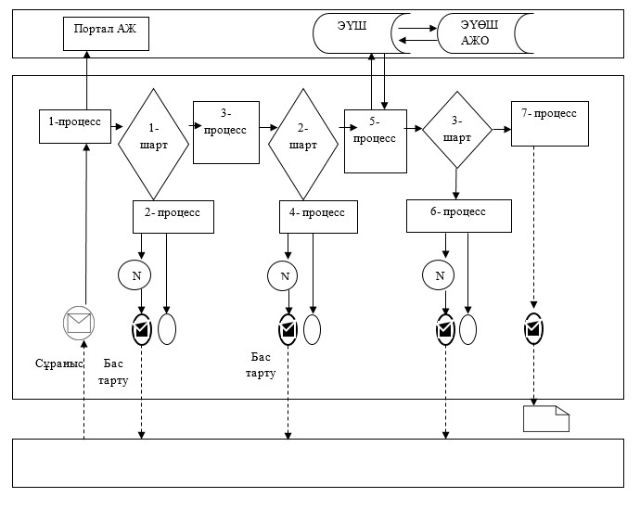

**Шартты белгілер мен қысқартулар**

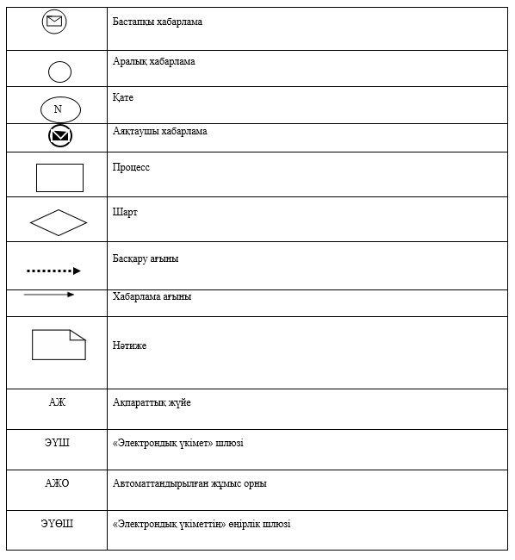

|  |  |
| --- | --- |
|  | "Бала тууды тіркеу, оның ішінде азаматтық хал актілерінің жазбаларына өзгерістер, толықтырулар мен түзетулер енгізу" мемлекеттік көрсетілетін қызмет регламентіне 3-қосымша |

**"Бала тууды тіркеу, оның ішінде азаматтық хал актілерінің**  
**жазбаларына өзгерістер, толықтырулар мен түзетулер енгізу"**  
**мемлекеттік қызметті көрсетудің бизнес-процестерінің анықтамалығы**

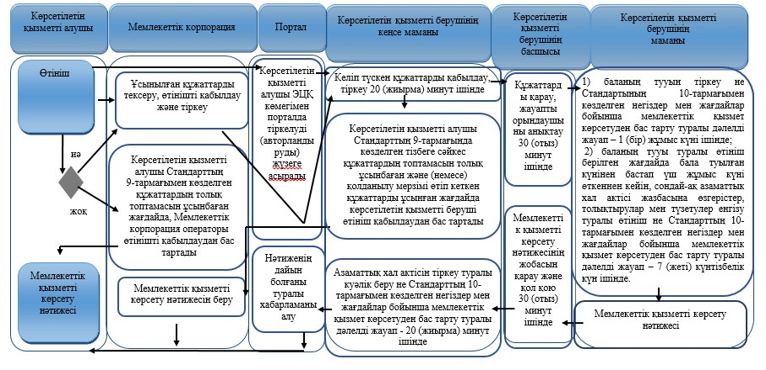

**Шартты белгілер**

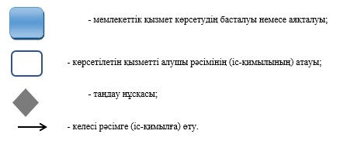

|  |  |
| --- | --- |
|  | Павлодар облысы әкімдігінің 2018 жылғы "14" наурыз № 94/2 қаулысына 2-қосымша |
|  | Павлодар облысы әкімдігінің 2015 жылғы "17" шілдедегі № 216/7 қаулысымен бекітілген |

**"Азаматтық хал актілері жазбаларын жою"**  
**мемлекеттік көрсетілетін қызмет регламенті**

**1-тарау. Жалпы ережелер**

      1. "Азаматтық хал актілері жазбаларын жою" мемлекеттік көрсетілетін қызметін (бұдан әрі – мемлекеттік көрсетілетін қызмет) Павлодар облысы аудандарының, қалаларының жергілікті атқарушы органдары (бұдан әрі – көрсетілетін қызметті беруші) көрсетеді.

      Өтінішті қабылдау және мемлекеттік қызмет көрсету нәтижесін беру мынадай баламалы негізде:

      1) көрсетілетін қызметті беруші;

      2) аудандардың және облыстық маңызы бар қалалардың жергілікті атқарушы органдары, кенттердің, ауылдардың, ауылдық округтердің әкімдері;

      3) "Азаматтарға арналған үкімет" мемлекеттік корпорациясы" коммерциялық емес акционерлік қоғамы (бұдан әрі – Мемлекеттік корпорация) арқылы жүзеге асырылады.

      2. Мемлекеттік қызметті көрсету нысаны: қағаз түрінде.

      3. Мемлекеттік қызметті көрсету нәтижесі:

      азаматтық хал акті жазбасының күшін мүдделі тараптардың өтініші бойынша, сондай-ақ сот шешiмi негiзiнде жойған кезде - азаматтық хал акті жазбасының күшін жою туралы тіркеуші органның жауабы;

      әке болуды анықтау, бала асырап алу (алғашқы қалыптастырылған жеке сәйкестендіру нөмірін қалпына келтірумен), атын, тегін, әкесiнiң атын өзгерту туралы жазбалардың күшін жойған кезде - бастапқы деректермен қайталама туу туралы куәлік, қажет болған жағдайда, туу туралы анықтама;

      неке бұзу туралы акт жазбасының күшiн жойған кезде - тиісті некені қию туралы куәлік;

      Қазақстан Республикасы Әділет министрінің 2015 жылғы 17 сәуірдегі № 219 бұйрығымен бекітілген "Азаматтық хал актілері жазбаларын жою" мемлекеттік көрсетілетін қызмет стандартының (бұдан әрі – Стандарт) 10-тармағында көзделген жағдайларда және негіздер бойынша жеке басын куәландыратын құжатты көрсеткен кезде мемлекеттік қызмет көрсетуден бас тарту туралы қағаз жеткізгіштегі дәлелді жауап.

      Мемлекеттік қызмет көрсету нәтижесін ұсыну нысаны: қағаз түрінде.

**2-тарау. Мемлекеттік қызметті көрсету процесінде көрсетілетін**  
**қызметті берушінің құрылымдық бөлімшелерінің**  
**(қызметкерлерінің) іс-қимылының тәртібін сипаттау**

      4. Өтініш және Стандарттың 9-тармағымен көзделген қажетті құжаттар мемлекеттік қызметті көрсету бойынша рәсімді (іс-қимылды) бастауға негіз болып табылады.

      5. Мемлекеттік қызметті көрсету үдерісінің құрамына кіретін әрбір рәсімнің (іс-қимылдың) мазмұны, оны орындау ұзақтығы:

      1) мүдделі тұлғалардың өтініші бойынша:

      көрсетілетін қызметті берушінің кеңсе маманы көрсетілетін қызметті алушының құжаттарын қабылдайды, алынған құжаттарды тіркеуді жүзеге асырады және көрсетілетін қызметті берушінің басшылығына қарауға береді – 20 (жиырма) минут ішінде.

      Көрсетілетін қызметті алушы Стандартының 9-тармағында көзделген тізбеге сәйкес құжаттардың топтамасын толық ұсынбаған және (немесе) қолданылу мерзімі өтіп кеткен құжаттарды ұсынған жағдайларда көрсетілетін қызметті беруші өтінішті қабылдаудан бас тартады;

      көрсетілетін қызметті берушінің басшысы бұрыштама қояды және көрсетілетін қызметті алушының өтінішін көрсетілетін қызметті берушінің маманына орындау үшін жолдайды – 30 (отыз) минут ішінде;

      көрсетілетін қызметті берушінің маманы ұсынылған құжаттарды Стандарттың 9-тармағына, сондай-ақ Қазақстан Республикасының "Неке (ерлі-зайыптылық) және отбасы туралы" Кодексіне сәйкестігін тексереді, ұсынылған құжаттарды тексеріп, талдау жасағаннан кейін "Азаматтық хал актісінің жазбасы" тіркеу пункті ақпараттық жүйесінде акт жазбасын қалыптастырады, тіркеуді жүзеге асырады және азаматтық хал актісін тіркеу туралы тиісті куәлікті басып шығарады не Стандарттың 10-тармағында көзделген жағдайларда және негіздер бойынша жеке басын куәландыратын құжатты көрсеткен кезде мемлекеттік қызмет көрсетуден бас тарту туралы қағаз жеткізгіштегі дәлелді жауап – ай, басқа мемлекеттік органдарға сұрау салу және қосымша зерделеу немесе тексеру қажет болған кезде – көрсетілетін қызметті алушыны қарау мерзімі ұзартылған кезден бастап күнтізбелік 3 (үш) күн ішінде хабардар ете отырып, күнтізбелік 30 (отыз) күннен аспайтын уақытқа ұзартылады;

      көрсетілетін қызметті берушінің басшысы мемлекеттік қызметті көрсету нәтижесіне қол қояды – 30 (отыз) минут ішінде;

      көрсетілетін қызметті берушінің кеңсе маманы көрсетілетін қызметті алушыға мемлекеттік қызметті көрсету нәтижесін береді – 20 (жиырма) минут ішінде;

      2) сот шешімінің негізінде:

      көрсетілетін қызметті берушінің кеңсе маманы көрсетілетін қызметті алушының құжаттарын қабылдайды, алынған құжаттарды тіркеуді жүзеге асырады және көрсетілетін қызметті берушінің басшылығына қарауға береді – 20 (жиырма) минут ішінде.

      Көрсетілетін қызметті алушы Стандарттың 9-тармағында көзделген тізбеге сәйкес құжаттардың топтамасын толық ұсынбаған және (немесе) қолданылу мерзімі өтіп кеткен құжаттарды ұсынған жағдайларда көрсетілетін қызметті беруші өтінішті қабылдаудан бас тартады;

      көрсетілетін қызметті берушінің басшысы бұрыштама қояды және көрсетілетін қызметті алушының өтінішін көрсетілетін қызметті берушінің маманына орындау үшін жолдайды – 30 (отыз) минут ішінде;

      көрсетілетін қызметті берушінің маманы ұсынылған құжаттарды Стандарттың 9-тармағына, сондай-ақ Қазақстан Республикасының "Неке (ерлі-зайыптылық) және отбасы туралы" Кодексіне сәйкестігін тексереді, ұсынылған құжаттарды тексеріп, талдау жасағаннан кейін "Азаматтық хал актісінің жазбасы" тіркеу пункті ақпараттық жүйесінде акт жазбасын қалыптастырады, тіркеуді жүзеге асырады және азаматтық хал актісін тіркеу туралы тиісті куәлікті басып шығарады не Стандарттың 10-тармағында көзделген жағдайларда және негіздер бойынша жеке басын куәландыратын құжатты көрсеткен кезде мемлекеттік қызмет көрсетуден бас тарту туралы қағаз жеткізгіштегі дәлелді жауап – 14 (он төрт) күнтізбелік күн, басқа мемлекеттік органдарға сұрау салу қажет болған кезде мемлекеттік қызметті көрсету мерзімі көрсетілетін қызметті алушы күнтізбелік 3 (үш) күн ішінде хабардар етіле отырып, күнтiзбелiк 30 (отыз) күннен аспайтын мерзімге ұзартылады;

      көрсетілетін қызметті берушінің басшысы мемлекеттік қызметті көрсету нәтижесіне қол қояды – 30 (отыз) минут ішінде;

      көрсетілетін қызметті берушінің кеңсе маманы көрсетілетін қызметті алушыға мемлекеттік қызметті көрсету нәтижесін береді – 20 (жиырма) минут ішінде.

      6. Мемлекеттік қызметті көрсету рәсімінің (іс-қимылының) нәтижесі:

      азаматтық хал акті жазбасының күшін мүдделі тараптардың өтініші бойынша, сондай-ақ сот шешiмi негiзiнде жойған кезде - азаматтық хал акті жазбасының күшін жою туралы тіркеуші органның жауабы;

      әке болуды анықтау, бала асырап алу (алғашқы қалыптастырылған жеке сәйкестендіру нөмірін қалпына келтірумен), атын, тегін, әкесiнiң атын өзгерту туралы жазбалардың күшін жойған кезде - бастапқы деректермен қайталама туу туралы куәлік, қажет болған жағдайда, туу туралы анықтама;

      неке бұзу туралы акт жазбасының күшiн жойған кезде - тиісті некені қию туралы куәлік;

      Стандарттың 10-тармағында көзделген жағдайларда және негіздер бойынша жеке басын куәландыратын құжатты көрсеткен кезде мемлекеттік қызмет көрсетуден бас тарту туралы қағаз жеткізгіштегі дәлелді жауап.

**3-тарау. Мемлекеттік қызметті көрсету процесінде көрсетілетін**  
**қызметті берушінің құрылымдық бөлімшелерінің**  
**(қызметкерлерінің) өзара іс-қимылының тәртібін сипаттау**

      7. Мемлекеттік қызметті көрсету үдерісіне қатысатын көрсетілетін қызметті берушінің құрылымдық бөлімшелерінің (қызметкерлерінің) тізбесі:

      1) көрсетілетін қызметті берушінің кеңсе маманы;

      2) көрсетілетін қызметті берушінің басшысы;

      3) көрсетілетін қызметті берушінің маманы.

      8. Әрбір рәсімнің (іс-қимылдың) ұзақтығын көрсете отырып, көрсетілетін қызметті берушінің құрылымдық бөлімшелерінің (қызметкерлерінің) арасындағы рәсімдердердің (іс-қимылдардың) реттілігін сипаттау осы регламенттің қосымшасына сәйкес мемлекеттік қызметті көрсетудің бизнес-процестерінің анықтамалығында келтірілген.

**4-тарау. Мемлекеттік қызметті көрсету процесінде Мемлекеттік**  
**корпорациямен және (немесе) өзге де көрсетілетін**  
**қызметті берушілермен өзара іс-қимылдардың тәртібін,**  
**сондай-ақ ақпараттық жүйелерді пайдалану тәртібін сипаттау**

      9. Мемлекеттік корпорацияға жүгіну тәртібін сипаттау, көрсетілетін қызметті алушының сұрауын өңдеу ұзақтығы, мемлекеттiк қызметтi көрсету нәтижесін алу тәртібі:

      1-процесс - мемлекеттік қызметті көрсету үшін Мемлекеттік корпорацияның ақпараттық жүйесінде (бұдан әрі - Мемлекеттік корпорация АЖ) Мемлекеттік корпорация операторының авторландыру процессі;

      1-шарт - логин және пароль немесе ЭЦҚ арқылы тіркелген Мемлекеттік корпорация операторы туралы деректердің түпнұсқалығын Мемлекеттік корпорация АЖ-да тексеру;

      2-процесс - Мемлекеттік корпорация операторының деректерінде бұзушылықтардың болуына байланысты Мемлекеттік корпорация АЖ-да авторландырудан бас тарту туралы хабарламаны қалыптастыру;

      3-процесс - Мемлекеттік корпорация операторының мемлекеттік қызметті таңдауы, қызметті көрсетуге арналған сұрау нысанын экранға шығару және оның құрылымы мен форматтық талаптарын ескере отырып, нысанды толтыруы (деректерді енгізуі, сканерленген құжатты бекіту);

      4-процесс - Мемлекеттік корпорация операторының ЭЦҚ арқылы мемлекеттік қызметті көрсетуге арналған сұраудың толтырылған нысанына (енгізілген деректерге, бекітілген сканерленген құжатқа) қол қою және Мемлекеттік корпорация операторының одан кейінгі іс-қимылдары туралы ақпарат алу;

      2-шарт – сәйкестендіру деректерінің (сұрауда көрсетілген жеке сәйкестендіру нөмірі (бұдан әрі - ЖСН) мен ЭЦҚ тіркеу куәлігінде көрсетілген ЖСН арасындағы) сәйкестігін, ЭЦҚ тіркеу куәлігін қолдану мерзімін және Мемлекеттік корпорация АЖ-дан қайтарылып алынған (күші жойылған) тіркеу куәліктерінің тізімінде болмауын тексеру;

      5-процесс - Мемлекеттік корпорация операторының ЭЦҚ-сының түпнұсқалығы расталмауына байланысты сұратылып отырған мемлекеттік қызметті көрсетуден бас тарту туралы хабарламаны қалыптастыру;

      6-процесс - көрсетілетін қызметті алушының ЭЦҚ-сымен қол қойылған электрондық құжатты (көрсетілетін қызметті алушының сұрауын) "электрондық үкімет" шлюзі (бұдан әрі - ЭҮШ)/"электрондық үкіметтің" өңірлік шлюзі) (бұдан әрі - ЭҮӨШ) арқылы жергілікті атқарушы органның ақпараттық жүйесіне (бұдан әрі - ЖАО АЖ) жіберу және көрсетілетін қызметті беруші маманының электрондық мемлекеттік қызметті өңдеуі;

      7-процесс - көрсетілетін қызметті беруші маманының мемлекеттік қызметті көрсету нәтижесін қалыптастыруы. Электрондық құжат көрсетілетін қызметті беруші маманының ЭЦҚ-сын пайдалану арқылы қалыптастырылады және Мемлекеттік корпорация АЖ-ға жіберіледі;

      8-процесс - көрсетілетін қызметті алушының қолына беру немесе электрондық поштасына жіберу арқылы Мемлекеттік корпорация операторының мемлекеттік көрсетілетін қызметтің нәтижесін беруі.

      10. Мемлекеттік қызметті көрсету үдерісінде рәсімдердің (іс-қимылдардың), көрсетілетін қызметті берушінің құрылымдық бөлімшелерінің (қызметкерлерінің) өзара іс-қимылдарының реттілігін толық сипаттау, сондай-ақ мемлекеттік қызметті көрсету процессінде өзге де көрсетілетін қызметті берушілермен және (немесе) Мемлекеттік корпорациямен өзара іс-қимылдың тәртібін сипаттау осы регламенттің қосымшасына сәйкес мемлекеттік қызметті көрсетудің бизнес-процестерінің анықтамалығында көрсетіледі.

      11. Мемлекеттік көрсетілетін қызмет "www.egov.kz" электрондық үкімет веб-порталы арқылы көрсетілмейді.

|  |  |
| --- | --- |
|  | "Азаматтық хал актілері жазбаларын жою" мемлекеттік көрсетілетін қызмет регламентіне қосымша |

**"Азаматтық хал актілері жазбаларын жою" мемлекеттік**  
**қызметті көрсетудің бизнес-процестерінің анықтамалығы**

      1) мүдделі тұлғалардың өтініші бойынша:

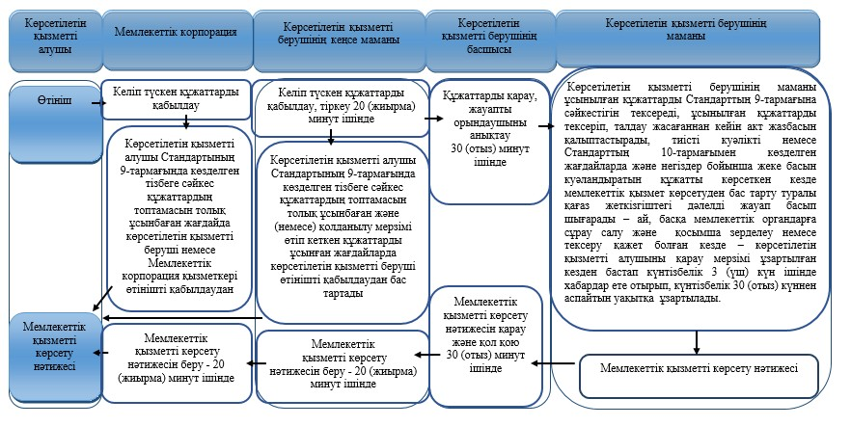

      2) сот шешімінің негізінде:

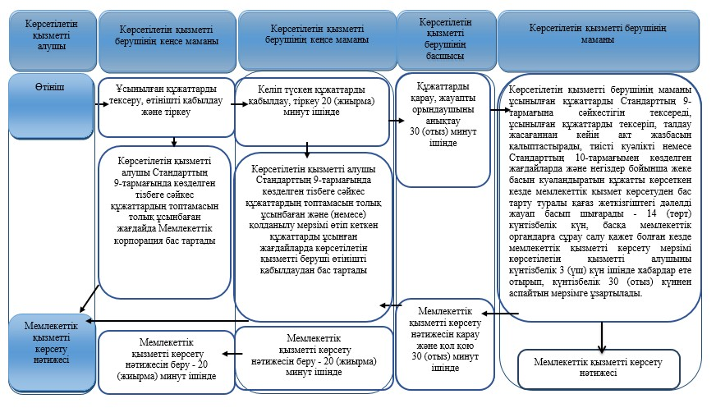

**Шартты белгілер:**

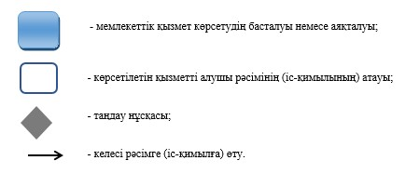

© 2012. Қазақстан Республикасы Әділет министрлігінің «Қазақстан Республикасының Заңнама және құқықтық ақпарат институты» ШЖҚ РМК